**MANUAL TECNICO DE INSTALACION**

**GESTION ADMINISTRATIVA PARA LA OPRGANIZACION DE HORARIOS DEL CENTRO DE ELECTRICIODAD ELECTRIONICA Y TELECOMUNICACIONES(GAOH_CEET)**

**CRISTIAN ALEJANDRO TIRANO CALSDERON**

**NICOLAS CAMILO RODRIGUEZ CRUZ**

**BRANDON ESCOBAR LADINO**

**DANIEL EDUARDO ACOSTA CHINGATE**

**SERVICIO NACIONAL DE APRENDIZAJE**

**CENTRO DE ELECTRICIDAD, ELECTRONICA Y TELECOMUNICACIONES**

**ANALISIS Y DESARROLLO DE SISTEMAS DE INFORMACION**

**BOGOTA D.C., MAYO DE 2019**

**OBJETIVO GENERAL**

Diseñar un aplicativo de control y supervisión para los administradores que permita generar de forma oportuna y correcta los horarios y su publicación para la formación de aprendices en el Sena CEET.

**OBJETIVOS EEPECUIFICOS**

• Organizar y relacionar los datos e información a procesar, usuarios, escenarios y circunstancias concernientes a la programación de horarios.

• Diseñar una interfaz cómoda y especifica entre las bases de datos, los administradores y demás usuarios, para brindar (generar) una programación más versátil, consultas más puntuales, y alertas a cambios más oportunas.

• Garantizar la programación de los horarios en óptimas condiciones de presentación, en tiempo, fiabilidad y control.

• Desarrollar módulos de consulta interactiva para la generación de informes.

**INTRODUCCION**

Este manual de instalación muestra los pasos e instalaciones a realizar para cualquier persona que vaya enfocada al desarrollo de software, para que así se haga efectiva la correcta instalación del aplicativo para la gestión y organización de los horarios del Sena CEET, Sede Barrio Colombia, Regional Distrital de Bogotá D.C.

Cabe recordar que en este manual, también va especificado los requerimientos mínimos para la correcta función del aplicativo, así como también, especifica la instalación y configuración de un servidor web, a la medida del cliente

1. **REQUERIMIENTOS TECNICOS**

**REQUERIMIENTOS MINIMOS DE HARDWARE**

* **PROCESADOR:** Intel Core I5
* **MEMORIA RAM (MINIMA):** 1 GB(Gigabyte)
* **DISCO DURO:** 500 Gb

**REQUERIMIENTOS MINIMOS DE SOFTWARE**

* **SISTEMA OPERATIVO:** Windows 10

1. **HERRAMIENTAS UTILIZADAS PARA EL DESARROLLO**

**2.1 JAVA**

Java es un lenguaje de programación y una plataforma informática comercializada por primera vez en 1995 por Sun Microsystems. Hay muchas aplicaciones y sitios web que no funcionarán a menos que tenga Java instalado y cada día se crean más. Java es rápido, seguro y fiable. Desde portátiles hasta centros de datos, desde consolas para juegos hasta súper computadoras, desde teléfonos móviles hasta Internet, Java está en todas partes.

**2.2 MYSQL**

**MySQL** es un [sistema de gestión de bases de datos](https://es.wikipedia.org/wiki/Sistema_de_gesti%C3%B3n_de_bases_de_datos) [relacional](https://es.wikipedia.org/wiki/Modelo_relacional) desarrollado bajo licencia dual: [Licencia pública general](https://es.wikipedia.org/wiki/Licencia_P%C3%BAblica_General)/[Licencia comercial](https://es.wikipedia.org/wiki/Software_propietario) por [Oracle Corporation](https://es.wikipedia.org/wiki/Oracle_Corporation) y está considerada como la base datos de [código abierto](https://es.wikipedia.org/wiki/Open_source) más popular del mundo,[1](https://es.wikipedia.org/wiki/MySQL#cite_note-1)​[2](https://es.wikipedia.org/wiki/MySQL#cite_note-2)​ y una de las más populares en general junto a [Oracle](https://es.wikipedia.org/wiki/Oracle_Database) y [Microsoft SQL Server](https://es.wikipedia.org/wiki/Microsoft_SQL_Server), sobre todo para entornos de [desarrollo web](https://es.wikipedia.org/wiki/Desarrollo_web).

**2.3 AMAZON**

.

1. **INSTALACION DE SERVIDOR WEB DE AMAZON**

**5. CASOS DE USO**

Para el aplicativo, se van a definir 4 roles(Usuario, Líder, Instructor y Coordinador Académico), los cuales vana interactuar con el sistema de información de diferentes modos:

**Usuario:** El usuario podrá tener acceso al aplicativo mediante el inicio de sesión, además va a poder visualizar la publicación de horarios de forma rápida y eficaz.

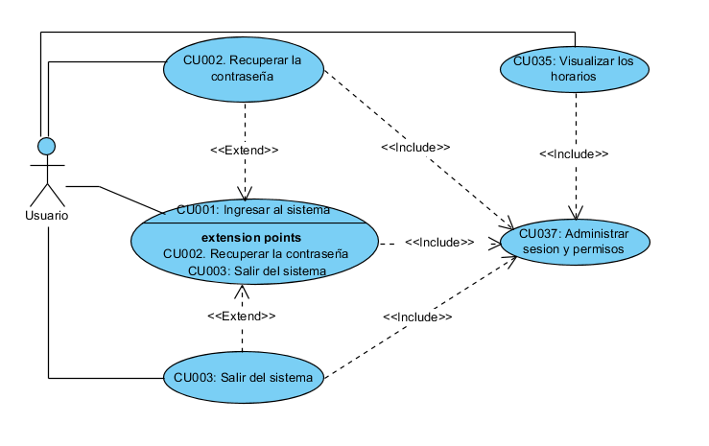

**Líder:** El líder de área, una vez haya iniciado sesión, podrá tener acceso al aplicativo, al igual que podrá crear, modificar o eliminar algunas de las funcionalidades del aplicativo, como la de administrar las fichas de formación y, además, podrá realizar la publicación de los horarios.

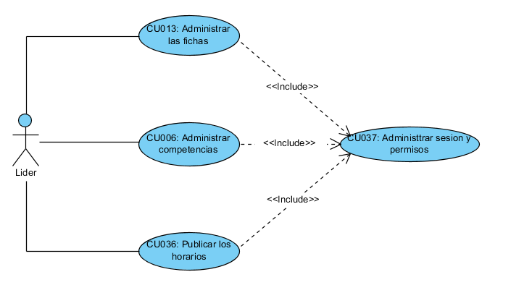

**Instructor:** El instructor, una vez haya iniciado sesión, podrá tener acceso al aplicativo, al igual que podrá crear, modificar, eliminar o actualizar dichas funcionalidades del aplicativo, como son las de administrar las competencias y también , administrar su disponibilidad horaria.

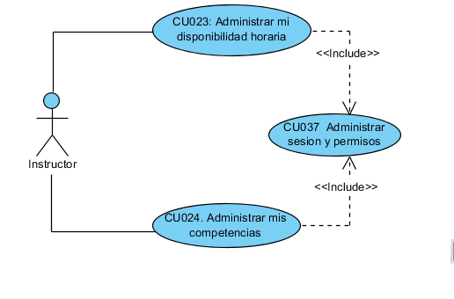

**Coordinador Académico:** El instructor, una vez haya iniciado sesión, podrá tener acceso al aplicativo, al igual que podrá tener acceso a algunas funciones, como lo son las de administrar sedes y ambientes de formación, y administrar los roles

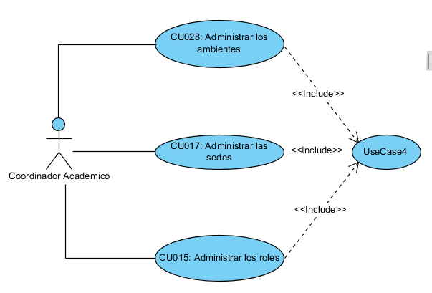

**5. CASOS DE USO**

**TABLA No. 1 - INGRESAR AL SISTEMA**

|  |  |
| --- | --- |
| **Nombre** | CU001 Ingresar al sistema |
| **Actor** | Usuario |
| **Descripción** | El actor, al iniciar sesión, ingresa al sistema |
| **Precondiciones** | El actor necesita loguearse en el sistema |
| **Flujo Normal** | 1.1-El actor estando en la página le da clic en el botón ingresar  1.2-El sistema desplaza dos casillas donde se ingresa correo y contraseña.  1.3-El actor ingresa su correo y su contraseña  1.4-El sistema verifica la información y lo deja ingresar |
| **Flujo Alternativo:** | 1.3.1-El actor selecciona el botón recuperar contraseña |
| **Postcondición** | El sistema queda en la página principal |
| **Excepciones** | El usuario ya existe |

**TABLA No. 35 - VISUALIZAR LOS HORARIOS**

|  |  |
| --- | --- |
| **Nombre** | CU035 Visualizar los horarios |
| **Actor** | Usuario |
| **Descripción** | El usuario puede ver los horarios de forma rápida y eficaz |
| **Precondiciones** | El actor necesita loguearse en el sistema |
| **Flujo Normal** | 1.1-El actor inicia sesión  1.2-El sistema verifica los datos, y muestra la pagina inicial, en donde el usuario podrá ver los horarios de formación actualizados. |
| **Flujo Alternativo:** | 1.2.1-El usuario presiona la tecla F5 |
| **Postcondición** | El sistema queda en la página principal |
| **Excepciones** | No hay actualizaciones pendientes |

**TABLA No. 37 – ADMINISTRAR SESION Y PERMISOS**

|  |  |
| --- | --- |
| **Nombre** | CU037 Administrar sesión y permisos |
| **Actor** | Líder |
| **Descripción** | El líder podrá asignarles permisos a los usuarios, y también necesita validación de los usuarios para poder ingresar al sistema |
| **Precondiciones** | El actor necesita loguearse en el sistema |
| **Flujo Normal** | * 1. El actor selecciona la opción usuaria   2. El sistema muestra el menú de usuarios   3. El actor da clic en el botón agregar.   1.4- El sistema muestra un formato donde pide tipo de usuario.  1.5- El actor llena el formulario, y después le da click en guardar  1.6- El sistema valida la información, y la almacena respectivamente |
| **Flujo Alternativo:** | 1.5.1-El actor selecciona el botón cancelar. |
| **Postcondición** | El sistema queda en la página principal |
| **Excepciones** | El usuario ya existe |

**TABLA No. 13 – ADMINISTRAR LAS FICHAS DE FORMACION**

|  |  |
| --- | --- |
| **Nombre** | CU013 Administrar fichas |
| **Actor** | Líder |
| **Descripción** | El líder puede crear, modificar, eliminar o actualizar las fichas de formación |
| **Precondiciones** | El actor necesita loguearse en el sistema |
| **Flujo Normal** | CREAR  1.1-El actor selecciona la opción de fichas  1.2-El sistema muestra una lista de las fichas que están en el aplicativo  1.3-El actor da click en la opción crear  1.4-El sistema muestra los campos que se deben llenar para la creación de la ficha de formación  MODIFICAR  2.1-El actor selecciona la opción de fichas  2.2-El sistema muestra una lista de las fichas que están en el aplicativo  2.3-El actor da click en la opción modificar  2.4-El sistema le muestra que campo desea modificar  2.5-El actor, una vez modifica el campo, le da click en guardar cambios  2.6-El sistema guarda los cambios realizados por el actor  ELIMINAR  3.1-El actor selecciona la opción de fichas  3.2-El sistema muestra una lista de las fichas que están en el aplicativo  3.3-El actor da click en la opción borrar  3.4-El sistema muestra un mensaje de seguridad  3.5-Si el actor da click en si, el sistema borra la ficha deseada, de lo contrario, deja tal cual estaba la ficha de formación antes de ser eliminada. |
| **Flujo Alternativo:** | el actor selecciona el botón cancelar y deja en el menú principal |
| **Postcondición** | El sistema queda en la página principal |
| **Excepciones** | La ficha ya existe |

**TABLA No. 23 – ADMINISTRAR DISPONIBILIDAD HORARIA**

|  |  |
| --- | --- |
| **Nombre** | CU023 Administrar la disponibilidad horaria |
| **Actor** | Instructor |
| **Descripción** | El instructor puede crear, modificar, eliminar o consultar sus competencias |
| **Precondiciones** | El actor necesita loguearse en el sistema |
| **Flujo Normal** | CREAR  1.1- El actor selecciona la opción de perfil.  1.2- El sistema muestra la información del perfil  1.3- El actor le da clic en el botón editar perfil.  1.4- El sistema activa los botones de crear.  1.5- El actor selecciona el botón de crear  1.6- El sistema muestra el formulario donde pide hora de inicio, hora final, jornada laboral, días, documento de identidad, tipo de documento.  1.7- El actor llena el formulario y le da en el botón guardar  1.8- El sistema almacena la información.  MODIFICAR  2.1- El actor selecciona la opción de usuario.  2.2- El sistema muestra un menú donde puede seleccionar el perfil.  2.3- El actor le da clic en el botón editar perfil  2.4- El sistema muestra la información del perfil  2.5- El actor selecciona la disponibilidad horaria y da clic en modificar  2.6- El sistema muestra un formulario con los datos actuales que puede modificar  2.7- El actor selecciona el botón guardar  2.8- El sistema actualiza los datos modificados  ELIMINAR  3.1- El actor selecciona la opción del perfil.  3.2- El sistema muestra la información del actor  3.3- El actor selecciona el botón de eliminar.  3.4- El sistema elimina la disponibilidad horaria.  CONSULTAR  4.1-El actor selecciona la opción de perfil.  4.2-El sistema muestra los datos del actor.  4.3-El actor selecciona la disponibilidad horaria.  4.4-El sistema muestra la información almacenada. |
| **Flujo Alternativo:** | 1.7.1- el actor selecciona el botón cancelar y deja en el menú principal  2.7.1- el actor selecciona el botón cancelar  3.3.1- el actor selecciona el botón cancelar |
| **Postcondición** | El sistema queda en la página principal |
| **Excepciones** | La disponibilidad horaria ya existe  El perfil no puede quedar sin disponibilidad horaria  La disponibilidad no se puede ver porque fue eliminada. |

**TABLA No. 13 – ADMINISTRAR LAS SEDES**

|  |  |
| --- | --- |
| **Nombre** | CU013 Administrar las sedes |
| **Actor** | Coordinador Académico |
| **Descripción** | El actor podrá visualizar, modificar, habilitar e inhabilitar una sede |
| **Precondiciones** | El actor necesita loguearse en el sistema |
| **Flujo Normal** | MODIFICAR   * 1. El actor selecciona la opción sedes y ambientes   2. El sistema le muestra una lista de ambientes y de sedes que hay asignados.   3. El actor selecciona una sede, y le da click en modificar   4. El sistema le muestra los campos que desee modificar   5. El actor hace la respectiva modificación, y le da click en guardar   6. El sistema guarda la información modificada   HABILITAR E INHABILITAR   * 1. El actor selecciona la opción sedes y ambientes   2. El sistema le muestra una lista de ambientes y de sedes que hay asignados.   3. El actor selecciona una sede, y le da click en habilitar/inhabilitar   4. El sistema le muestra un mensaje de alerta   5. El actor, al seleccionar si, inhabilita la sede, de lo contrario, el campo queda tal cual esta. |
| **Flujo Alternativo:** | el actor selecciona el botón cancelar y deja en el menú principal |
| **Postcondición** | El sistema queda en la página principal |
| **Excepciones** |  |

**7. MODELO ENTIDAD RELACION**

[02-ModeloEntidadRelación\images\Entity_Relationship_Tecnical_Primary_Keys.png](02-ModeloEntidadRelación/images/Entity_Relationship_Tecnical_Primary_Keys.png)

**8. DICCIONARIO DE DATOS**

A continuación, se presentan la definiciones y descripciones de los datos que van a ser utilizados en el aplicativo. Inicialmente se nombra cada entidad con su descripción y tabla con los campos y sus características especiales.

[GAOH_CEET\02. Diseño\06. Base De Datos\01. Base De Datos Semantica\02. Normalizacion\NORMALIZACIÓN MER SEMÁNTICA.pdf](GAOH_CEET/02.%20Diseño/06.%20Base%20De%20Datos/01.%20Base%20De%20Datos%20Semantica/02.%20Normalizacion/NORMALIZACIÓN%20MER%20SEMÁNTICA.pdf)